**РАЗДЕЛ 1**

**СТРАНЫ ЕВРОПЫ И США В 1918-1939 гг.**

1. Рассмотрите карикатуру. Объясните ее смысл. Придумайте название карикатуре.

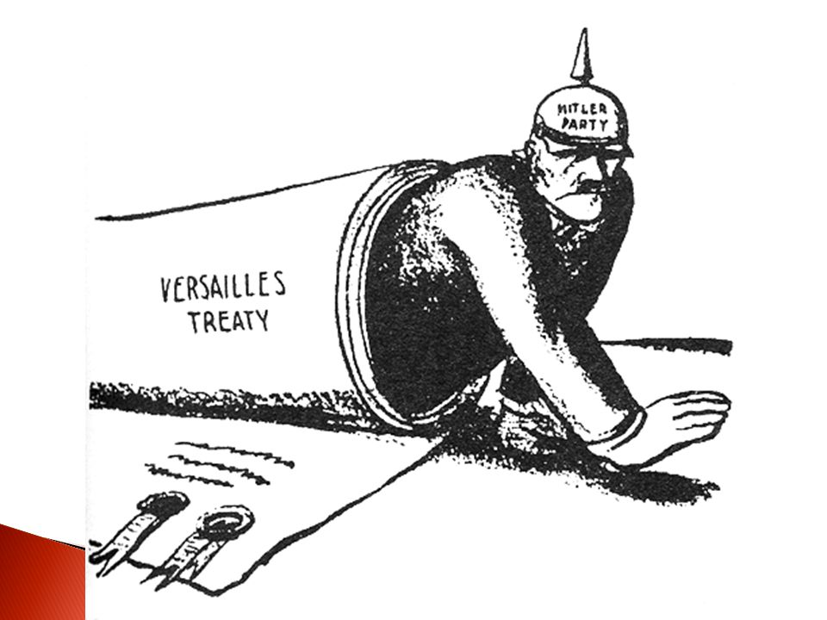

2. Объясните почему фашисты в Италии, и нацисты в Германии особое внимание уделяли древней истории своих стран. На каких моментах своей истории они акцентировали внимание? Почему?

3. Назовите условия, которые были зафиксированы в Версальском договоре относительно Германии.

4. Приведите факты, свидетельствующие о крушении Версальско-Вашингтонской системы

**РАЗДЕЛ 1**

**СТРАНЫ ЕВРОПЫ И США В 1918-1939 гг.**

1. Приведите факты, являющиеся проявлением политики «умиротворения» агрессора.
2. Проанализируйте отрывок из документа и ответьте на вопросы

*Правительство Великой Японской империи и правительство Германии, сознавая, что целью коммунистического «интернационала» является подрывная деятельность и насилие всеми имеющимися в его распоряжении средствами по отношению к ныне существующим государствам, будучи убеждены, что терпимое отношение к вмешательству коммунистического «интернационала» во внутренние дела наций не только угрожает их спокойствию, общественному благосостоянию и социальному строю, ной представляет собой также угрозу миру во всем мире, и выражая свое намерение сотрудничать в деле обороны против коммунистической подрывной деятельности, заключили соглашение.*

***Вопросы к документу:***

А) Под каким названием этот документ вошёл в историю?

Б) Когда он был подписан?

В) Как в документе объяснены цели заключения данного соглашения?

Г) Соответствуют ли заявленные в документе цели Японии и Германии реальному положению дел? Свой ответ аргументируйте.

**РАЗДЕЛ 1**

**СТРАНЫ ЕВРОПЫ И США В 1918-1939 гг.**

Рассмотрите плакат. С каким историческим событием он связан?

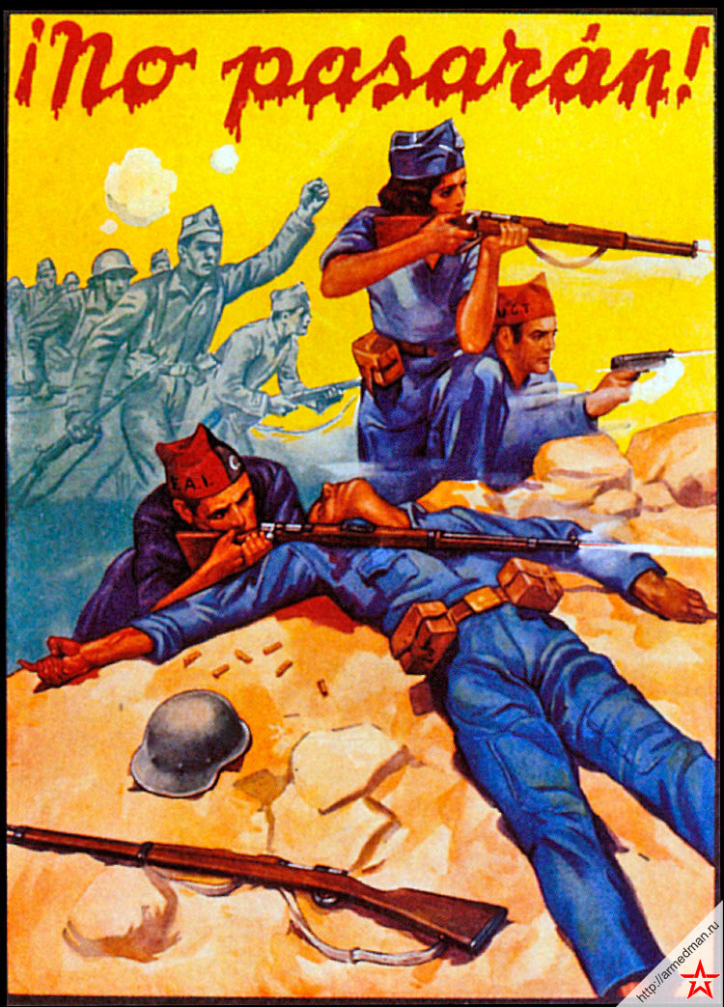

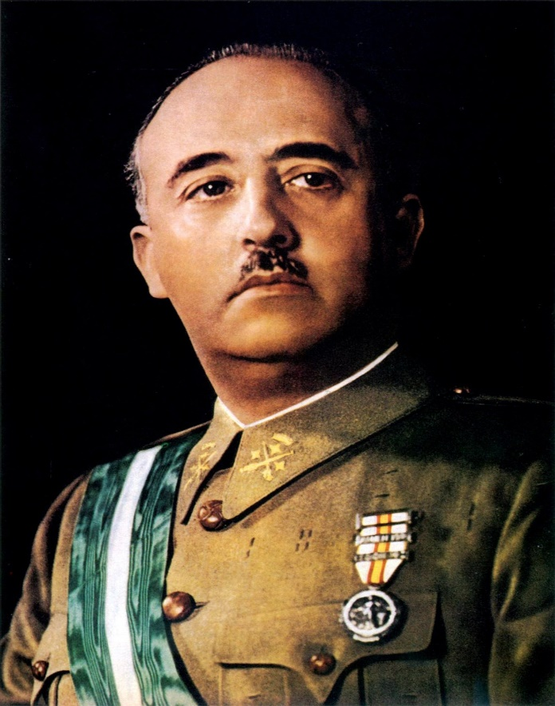 Рассмотрите фото. Какой политический деятель на ней изображен? Охарактеризуйте его деятельность.

**РАЗДЕЛ 1**

**СТРАНЫ ЕВРОПЫ И США В 1918-1939 гг.**

***Проанализируйте высказывание и ответьте на вопросы.***

На Нюрнбергском процессе прозвучали слова: «*В 1923 г. хватило бы семи полицейских, дабы разделиться маскарадом в Мюнхене. Через десять лет с этим справились бы семьсот хорошо вооружённых солдат рейхсвера. Но прошло чуть более 20 лет после мюнхенского путча и потребовалось 70 млн. людей из разных стран мира, чтобы покончить с Гитлером.*

***Вопросы:***

1. Какие этапы в развитии германского фашизма выделены в документе?
2. Какие исторические условия способствовали приходу нацистов к власти?
3. Почему фашизм не был остановлен на пути к власти?

**РАЗДЕЛ 1**

**СТРАНЫ ЕВРОПЫ И США В 1918-1939 гг.**

***Проанализируйте высказывание и ответьте на вопросы.***

На Нюрнбергском процессе прозвучали слова: «*В 1923 г. хватило бы семи полицейских, дабы разделиться маскарадом в Мюнхене. Через десять лет с этим справились бы семьсот хорошо вооружённых солдат рейхсвера. Но прошло чуть более 20 лет после мюнхенского путча и потребовалось 70 млн. людей из разных стран мира, чтобы покончить с Гитлером.*

***Вопросы:***

1. Какие этапы в развитии германского фашизма выделены в документе?
2. Какие исторические условия способствовали приходу нацистов к власти?
3. Почему фашизм не был остановлен на пути к власти?

**РАЗДЕЛ 1**

**СТРАНЫ ЕВРОПЫ И США В 1918-1939 гг.**

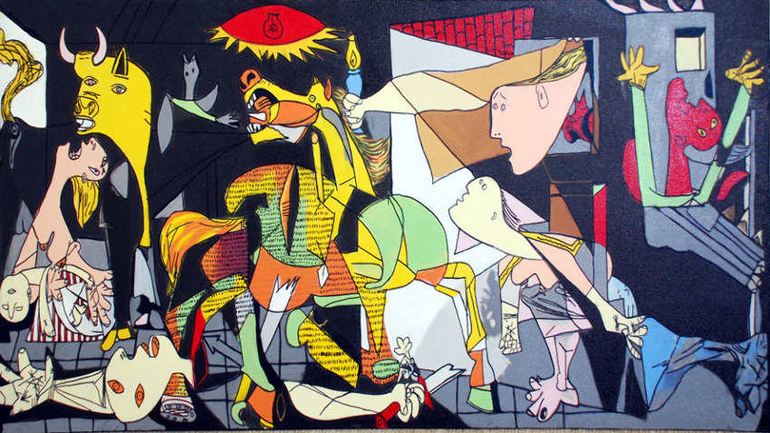

Эта работа была написана по заказу правительства Испанской республики для Всемирной выставки в Париже. Укажите название произведения, его автора. Каким событиям оно посвящено? Какие чувства вызывает у вас эта работа?

**РАЗДЕЛ 1**

**СТРАНЫ ЕВРОПЫ И США В 1918-1939 гг.**

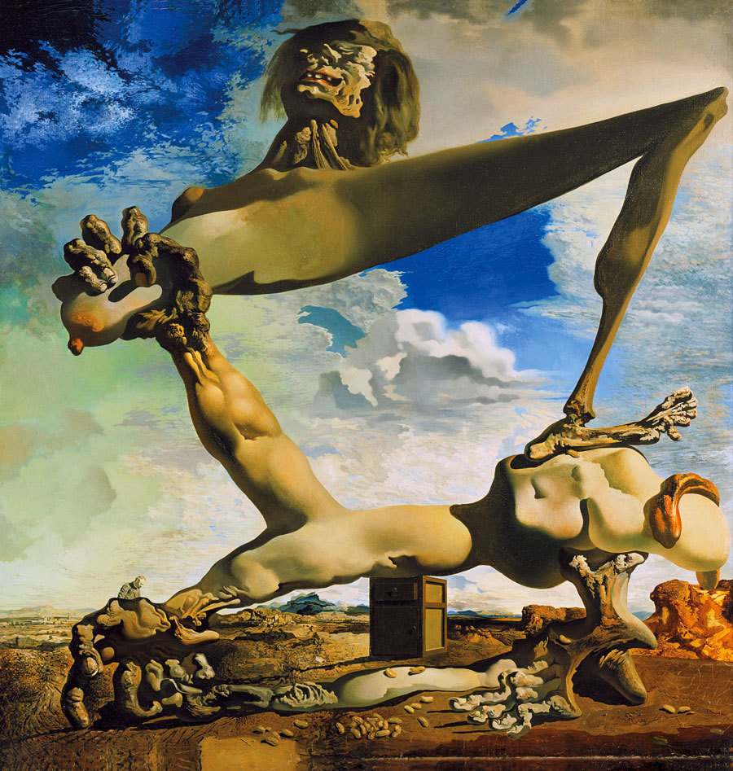

Укажите название произведения, его автора. Каким событиям оно посвящено? Какие чувства вызывает у вас эта работа?

**РАЗДЕЛ 1**

**СТРАНЫ ЕВРОПЫ И США В 1918-1939 гг.**

**Дайте характеристику деятельности исторической личности:**

Франклин Делано Рузвельт

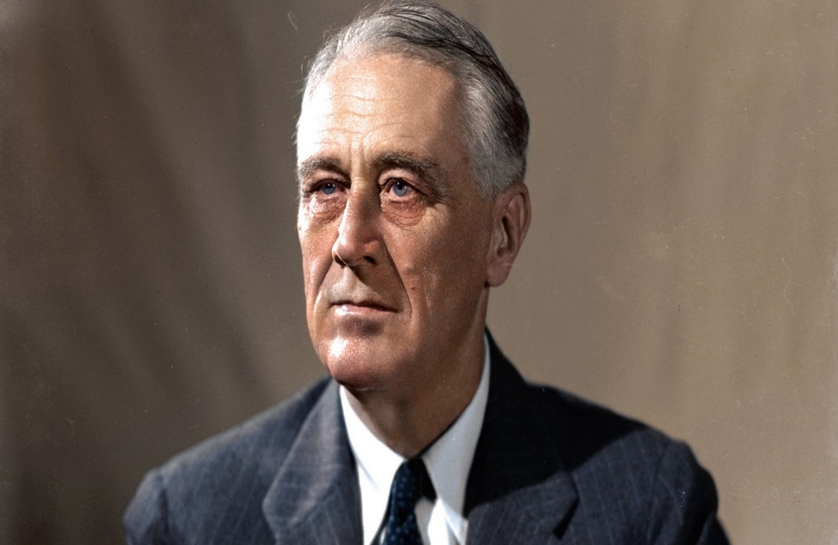

При подготовке ответа воспользуйтесь алгоритмом выполнения заданий по характеристике деятельности исторической личности:

1. Определите хронологический период и сферы общественной жизни, к которым относится деятельность исторической личности.

2. Дайте характеристику исторических условий, в которых проходила его деятельность.

3. Определите самые значительные факты биографии данной исторической личности.

4. Охарактеризуйте достижения и итоги деятельности исторической личности.

**РАЗДЕЛ 1**

**СТРАНЫ ЕВРОПЫ И США В 1918-1939 гг.**

**Дайте характеристику деятельности исторической личности:**

Фридрих Эберт

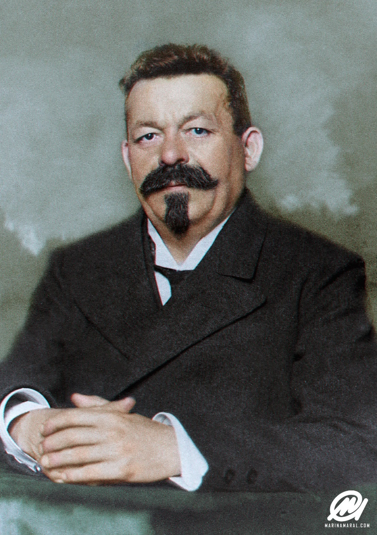

При подготовке ответа воспользуйтесь алгоритмом выполнения заданий по характеристике деятельности исторической личности:

1. Определите хронологический период и сферы общественной жизни, к которым относится деятельность исторической личности.

2. Дайте характеристику исторических условий, в которых проходила его деятельность.

3. Определите самые значительные факты биографии данной исторической личности.

4. Охарактеризуйте достижения и итоги деятельности исторической личности.

**РАЗДЕЛ 1**

**СТРАНЫ ЕВРОПЫ И США В 1918-1939 гг.**

**Дайте характеристику деятельности исторической личности:**

Бенито Муссолини

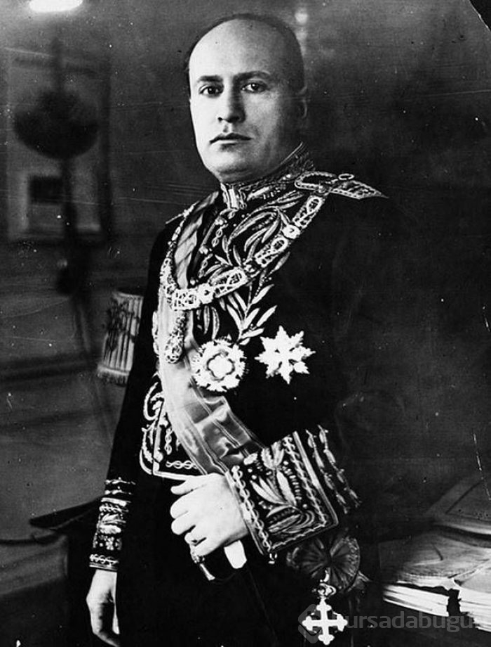

При подготовке ответа воспользуйтесь алгоритмом выполнения заданий по характеристике деятельности исторической личности:

1. Определите хронологический период и сферы общественной жизни, к которым относится деятельность исторической личности.

2. Дайте характеристику исторических условий, в которых проходила его деятельность.

3. Определите самые значительные факты биографии данной исторической личности.

4. Охарактеризуйте достижения и итоги деятельности исторической личности.

**РАЗДЕЛ 1**

**СТРАНЫ ЕВРОПЫ И США В 1918-1939 гг.**

**Дайте характеристику деятельности исторической личности:**

Адольф Гитлер

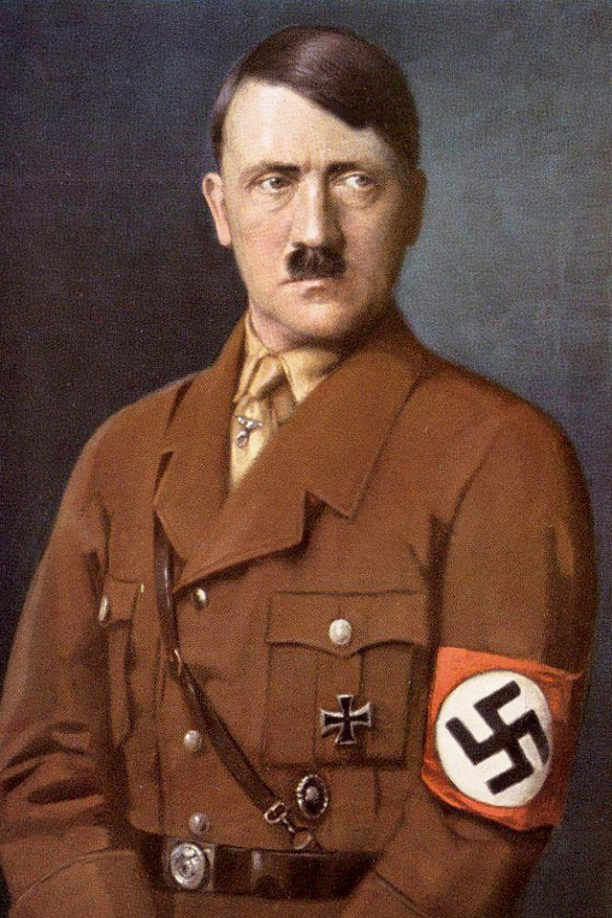

При подготовке ответа воспользуйтесь алгоритмом выполнения заданий по характеристике деятельности исторической личности:

1. Определите хронологический период и сферы общественной жизни, к которым относится деятельность исторической личности.

2. Дайте характеристику исторических условий, в которых проходила его деятельность.

3. Определите самые значительные факты биографии данной исторической личности.

4. Охарактеризуйте достижения и итоги деятельности исторической личности.

**РАЗДЕЛ 1**

**СТРАНЫ ЕВРОПЫ И США В 1918-1939 гг.**

**Дайте характеристику деятельности исторической личности:**

Александр Флеминг

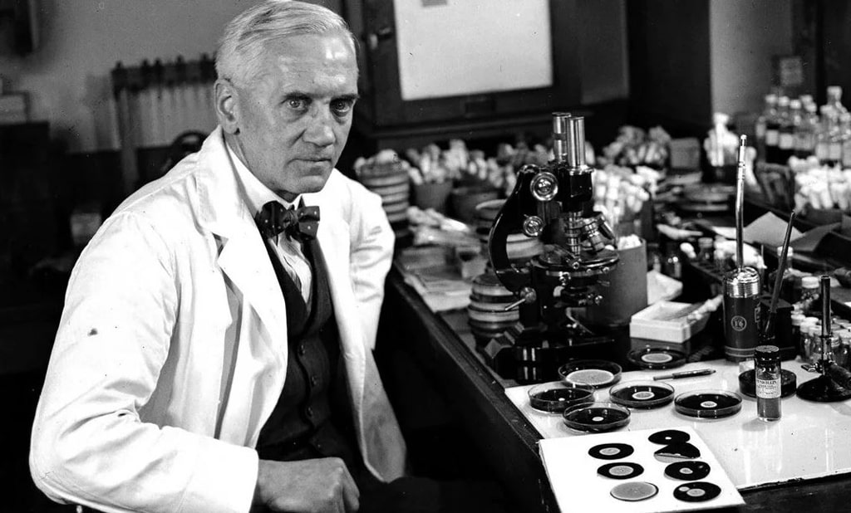

При подготовке ответа воспользуйтесь алгоритмом выполнения заданий по характеристике деятельности исторической личности:

1. Определите хронологический период и сферы общественной жизни, к которым относится деятельность исторической личности.

2. Дайте характеристику исторических условий, в которых проходила его деятельность.

3. Определите самые значительные факты биографии данной исторической личности.

4. Охарактеризуйте достижения и итоги деятельности исторической личности.

**РАЗДЕЛ 1**

**СТРАНЫ ЕВРОПЫ И США В 1918-1939 гг.**

**Дайте характеристику деятельности исторической личности:**

 Никола Тесла

При подготовке ответа воспользуйтесь алгоритмом выполнения заданий по характеристике деятельности исторической личности:

1. Определите хронологический период и сферы общественной жизни, к которым относится деятельность исторической личности.

2. Дайте характеристику исторических условий, в которых проходила его деятельность.

3. Определите самые значительные факты биографии данной исторической личности.

4. Охарактеризуйте достижения и итоги деятельности исторической личности.

**РАЗДЕЛ 1**

**СТРАНЫ ЕВРОПЫ И США В 1918-1939 гг.**

1. Рассмотрите карикатуру. Объясните ее смысл, какие она отражает события? Придумайте название карикатуре.

